PRESSEMITTEILUNG 30. September 2021
Europaweit einzigartig: QUANTRON stellt Brennstoffzellen-Transporter als Teil seiner Wasserstoff-Offensive vor
- Der Q-Light FCEV ist als H2-Fahrzeug im Bereich 3,5-4,2 t europaweit einzigartig.
- Es können Reichweiten von bis zu 500 km erreicht werden.
- QUANTRON setzt auf eine bewährte und sichere Antriebstechnologie.
- Der Transporter ist mit unterschiedlichen Aufbauvarianten erhältlich und vielfältig einsetzbar.

Mit grünem Wasserstoff betankte Fahrzeuge schonen die Umwelt, sind leise unterwegs und überzeugen mit einer hohen Reichweite. Ideal für nachhaltige Unternehmen, die auf einen emissionsfreien Gütertransport für die Langstrecke setzen möchten. Die Quantron AG bietet neben vollelektrischen Nutzfahrzeugen auch Mobilitätslösungen mit Wasserstoff-Brennstoffzellen-Systemen an. Ihr neustes Produkt in diesem Segment ist der Transporter Q-Light FCEV.

Auf der NUFAM, der führenden Messe für die Nutzfahrzeugbranche, stellt QUANTRON den Q-Light erstmals einem Fachpublikum vor. Als Wasserstoff-Brennstoffzellen-Transporter im Bereich von 3,5 bis 4,2 Tonnen ist er europaweit einzigartig. Das Fahrzeug wird in Zusammenarbeit mit dem QUANTRON Partner und Brennstoffzellen-Experten AE Driven Solutions angeboten. Es wird auf eine zuverlässige und bewährte Antriebsstrangtechnologie gesetzt, die bereits in über 400 Fahrzeugen in ganz Europa im Einsatz ist. Alle Komponenten des Q-Light FCEV entsprechen den europäischen Sicherheitsstandards.

Die Nutzlast des Q-Light FCEV ist analog zu der eines vergleichbaren Dieselfahrzeugs. Auch die Tankzeit lässt sich mit der eines Dieselfahrzeugs vergleichen. Der Q-Light FCEV kann flexibel im Elektro- oder Brennstoffzellen-Modus gefahren werden. Die Batteriekapazität beträgt 37 kWh und verfügt ebenso wie die verwendete 15 kW Brennstoffzelle über eine hohe Lebensdauer. Die Abwärme der Brennstoffzelle kann darüber hinaus z. B. zum Heizen des Innenraumes genutzt werden, sodass zusätzlich Strom eingespart werden kann.

QUANTRON unterstützt seine Kunden dabei, das ideale Fahrzeug für ihre individuellen Anforderungen zu finden. Durch seine breite Auswahl an Aufbauten ist der Q-Light FCEV flexibel in unterschiedlichen Einsatzgebieten, etwa in der Logistikbranche oder als Lieferfahrzeug, einsetzbar. Durch seinen leisen und emissionsfreien Antrieb ist der Transporter auch zu Tagesrand- und Nachtzeiten einsetzbar. Je nach Bedarf kann das Fahrzeug mit bis zu vier Wasserstoff-Tanks ausgestattet und dadurch eine Reichweite von bis zu 500 km erreicht werden. Zukünftig wird außerdem die Leistung der Brennstoffzelle skalierbar sein, sodass das Fahrzeug in verschiedenen Ausführungen, wie z. B. auch als 7,2 t Variante, angeboten werden kann.

Foto-Vorschau:
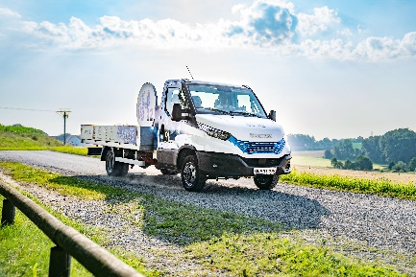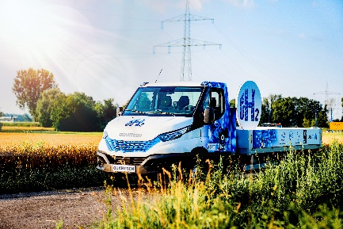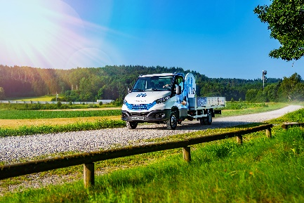

Das Originalfoto in niedriger und hoher Auflösung finden Sie hier: Pressemitteilungen der Quantron AG (https://www.quantron.net/q-news/pr-berichte/)
Bildunterschrift
Der neue Q-Light FCEV von QUANTRON

Das Produktvideo zum Q-Light FCEV finden Sie auf dem YouTube-Kanal der Quantron AG:
Kurzversion: https://youtu.be/aE9mIlUsqGg
Langversion: https://youtu.be/uOn4Q5V8BJ4

Fahrzeugdaten Q-Light FCEV
Zulässiges Gesamtgewicht | 4,2 t
Leistung E-Modus | 100 kW (136 PS)
Drehmoment E-Modus | 1150 Nm
Höchstgeschwindigkeit | 90 km/h
Wasserstoff pro Tank | Ca. 2,1 kg
Reichweite (2 Tanks / 4 Tanks) | 300 km / 500 km
Leistung Brennstoffzelle | 15 kW
Batteriekapazität | 37 kWh
Ladeleistung | 6,6 kW
Batterie Ladezyklen | 3.000

Über die Quantron AG
Die Quantron AG ist Systemanbieter von sauberer batterie- und wasserstoffbetriebener E-Mobilität für Nutzfahrzeuge wie LKW, Busse und Transporter. Das breite Leistungsspektrum der Innovationsschmiede umfasst neben neuen Elektro-Fahrzeugen die Elektrifizierung von Gebraucht- und Bestandsfahrzeugen, die Erstellung individueller Gesamtkonzepte inklusive der passenden Ladeinfrastruktur wie auch Miet-, Finanzierungs- und Leasingangebote sowie Fahrerschulungen. Zudem vertreibt die Quantron AG Batterien und integrierte maßgeschneiderte Elektrifizierungskonzepte an Hersteller von Nutzfahrzeugen, Maschinen und Intralogistikfahrzeugen. Das deutsche Unternehmen aus dem bayerischen Augsburg ist Pionier und Innovationstreiber für E-Mobilität im Personen-, Transport- und Güterverkehr. Es verfügt über ein Netzwerk von 700 Servicepartnern und das umfassende Wissen qualifizierter Fachleute aus den Bereichen Leistungselektronik und Batterietechnologie, unter anderem durch die Kooperation mit CATL, dem weltweit größten Batterieproduzenten. Die Quantron AG verbindet, als Hightech-Spinoff der renommierten Haller GmbH, 138 Jahre Nutzfahrzeugerfahrung mit modernstem E-Mobilitäts-Knowhow.
Die Quantron AG forscht jeden Tag an E-Fahrzeugen und emissionsfreien Antriebstechnologien, um diese noch effizienter und wirtschaftlicher zu machen und leistet so einen wesentlichen Beitrag zum nachhaltig umweltfreundlichen Personen- und Gütertransport.

Weitere Informationen finden Sie unter www.quantron.net
Besuchen Sie die Quantron AG auf unseren Social Media Kanälen bei LinkedIn und YouTube.

Ansprechpartner:
Dipl.-Ing. Volker Seitz, CCO Quantron AG, presse@quantron.net, +49 (0) 821 78 98 40 86

